BỘ GIÁO DỤC VÀ ĐÀO TẠO
TRƯỜNG ĐẠI HỌC CMC
─────── *** ───────


ĐỒ ÁN CHUYÊN NGÀNH

ĐỀ TÀI
HỆ THỐNG TUYỂN DỤNG ĐA DOANH NGHIỆP
TÍCH HỢP AI CHATBOT

Nhóm sinh viên thực hiện: Niê Phương Anh - MSSV: BIT240014
Trần Đức Nguyên - MSSV: BIT240173
Phan Văn Hiếu - MSSV: BIT240094
Tống Xuân Nghĩa - MSSV: BIT240170
Giảng viên hướng dẫn: Nguyễn Khánh Sơn

Hà Nội, 2026.
MỤC LỤC
MỞ ĐẦU 3
CHƯƠNG 1: TỔNG QUAN ĐỀ TÀI. 7
1.1. Giới thiệu đề tài. 7
1.2. Lý do chọn đề tài 7
1.3. Mục tiêu của đề tài 8
1.4. Đối tượng nghiên cứu 8
1.5. Phạm vi nghiên cứu 8
CHƯƠNG 2: KHẢO SÁT VÀ XÁC ĐỊNH YÊU CẦU HỆ THỐNG. 9
2.1. Tìm hiểu nghiệp vụ tuyển dụng nhân sự. 9
2.1.1. Nghiệp vụ Quản lý và Kiểm duyệt Đối tác (Doanh nghiệp). 9
2.1.2. Quy trình Đăng tin và Phân phối cơ hội việc làm 9
2.1.3. Quy trình Tạo hồ sơ và Ứng tuyển của Ứng viên 9
2.1.4. Quy trình Tương tác, Khớp lịch hen và Trả kết quả 10
2.1.5. Nghiệp vụ hỗ trợ tự động hoá bằng Trí tuệ nhân tạo (AI) 10
2.2. Phân tích yêu cầu của hệ thống 11
2.2.1. Phân loại người dùng 11
2.2.2. Các phân hệ chức năng chính 12
2.2.3. Yêu cầu giao diện và hiệu năng hệ thống 14
2.2.4. Yêu cầu hiệu năng 17
2.3. Phân tích yêu cầu đối với hệ thống 18
2.3.1. Yêu cầu chức năng 18
2.3.2. Yêu cầu phi chức năng 19
CHƯƠNG 3: PHÂN TÍCH YÊU CẦU NGƯỜI DÙNG. 20
3.1. Biểu đồ phân cấp chức năng của hệ thống 20
3.2. Yêu cầu về chức năng 20
3.3. Yêu cầu kỹ thuật/ Công nghệ sử dụng 21
3.4. Yêu cầu tốc độ xử lý 21
CHƯƠNG 4: PHÂN TÍCH & THIẾT KẾ HỆ THỐNG 23
4.1. Thiết kế Kiến trúc Hệ thống (Architectural Design) 23
4.1.1. Chi tiết chức năng các phân lớp công nghệ 23
4.2. Thiết kế Cơ sở dữ liệu (Database Design) 24
4.2.1. Sơ đồ mối quan hệ giữa các thực thể cốt lõi 24
4.2.2. Đặc tả chi tiết cấu trúc các bảng dữ liệu hệ thống 25
4.3. Thiết kế Luồng Xử lý Hệ thống (Sequence Diagrams) 29
4.3.1. Sơ đồ tuần tự: Quy trình ứng tuyển trực tuyến và Phân tích CV tự động bằng AI 29
4.3.2. Sơ đồ tuần tự: Tương tác thời gian thực với Trợ lý ảo Chatbot AI phục vụ tìm việc 31
4.5. Đánh giá tính Logic và Sự Toàn vẹn Hệ thống 32

Phân công công việc
STT | Họ và Tên | Phân công công việc
1 | Niê Phương Anh | - Thiết kế một phần giao diện người dùng (Frontend).  - Thiết kế và xây dựng cơ sở dữ liệu:  + Bảng TAI_KHOAN  + Bảng DOANH_NGHIEP  + Bảng UNG_VIEN  - Thiết kế một phần giao diện Candidate Portal và Business Dashboard.
2 | Trần Đức Nguyên | - Phát triển Frontend chính:  - Xây dựng giao diện ReactJS.  + Responsive Design.  - State Management.  + Kết nối API với Backend.  - Phát triển một phần Backend:  + Authentication.  + Phân quyền người dùng.  + Các API quản lý tài khoản.
3 | Phan Văn Hiếu | - Thiết kế và xây dựng cơ sở dữ liệu còn lại:  + Bảng TIN_TUYEN_DUNG  + Bảng UNG_TUYEN  - Quan hệ giữa các bảng.  - Nghiên cứu và phát triển Chatbot AI:  + Tích hợp AI Service.  + Tích hợp LLM.  + Xây dựng chức năng tìm kiếm việc làm bằng ngôn ngữ tự nhiên.  + Thiết kế Sequence Diagram liên quan đến AI.
4 | Tống Xuân Nghĩa | - Phát triển Backend chính:  + Thiết kế kiến trúc hệ thống.  + Xây dựng REST API.  + Quản lý nghiệp vụ tuyển dụng.  + Upload CV và xử lý dữ liệu.  + Triển khai và tối ưu hiệu năng hệ thống.  + Kiểm thử và triển khai hệ thống.

MỞ ĐẦU
Trong bối cảnh chuyển đổi số đang diễn ra mạnh mẽ trên toàn cầu, công nghệ thông tin đã và đang được ứng dụng rộng rãi trong hầu hết các lĩnh vực của đời sống xã hội, đặc biệt là trong hoạt động quản lý và tuyển dụng nhân sự của doanh nghiệp. Nhu cầu tìm kiếm, tuyển chọn và quản lý nguồn nhân lực ngày càng trở nên quan trọng khi các doanh nghiệp phải cạnh tranh để thu hút những ứng viên có năng lực và phù hợp với vị trí công việc.
Hiện nay, nhiều doanh nghiệp vẫn đang thực hiện quy trình tuyển dụng theo phương thức truyền thống như tiếp nhận hồ sơ qua email, mạng xã hội hoặc các kênh tuyển dụng riêng lẻ. Điều này dẫn đến nhiều khó khăn trong việc quản lý dữ liệu ứng viên, sàng lọc hồ sơ, theo dõi tiến độ tuyển dụng và đánh giá hiệu quả tuyển dụng. Bên cạnh đó, ứng viên cũng gặp nhiều trở ngại trong việc tìm kiếm cơ hội việc làm phù hợp, quản lý hồ sơ cá nhân và theo dõi trạng thái ứng tuyển tại nhiều doanh nghiệp khác nhau. Sự phát triển của các nền tảng tuyển dụng trực tuyến đã góp phần giải quyết những hạn chế trên bằng cách tạo ra môi trường kết nối hiệu quả giữa doanh nghiệp và ứng viên. Tuy nhiên, trước sự gia tăng nhanh chóng của số lượng hồ sơ ứng tuyển, việc xử lý và đánh giá hồ sơ hoàn toàn thủ công không còn đáp ứng được yêu cầu về tốc độ và độ chính xác. Đây cũng là lý do khiến việc ứng dụng trí tuệ nhân tạo (Artificial Intelligence - AI) vào quy trình tuyển dụng ngày càng trở nên cần thiết.
Xuất phát từ những nhu cầu thực tiễn đó, nhóm lựa chọn đề tài “Hệ thống tuyển dụng đa doanh nghiệp tích hợp AI Chatbot” nhằm xây dựng một nền tảng tuyển dụng trực tuyến cho phép nhiều doanh nghiệp cùng tham gia đăng tin tuyển dụng và quản lý quy trình tuyển dụng trên cùng một hệ thống. Đồng thời, hệ thống tích hợp các công nghệ AI hỗ trợ phân tích CV, đánh giá mức độ phù hợp của ứng viên với vị trí tuyển dụng, gợi ý việc làm phù hợp và cung cấp Chatbot AI hỗ trợ tương tác tự động với người dùng. Mục tiêu của đề tài là xây dựng một hệ thống tuyển dụng hiện đại, hỗ trợ doanh nghiệp tối ưu hóa quy trình tuyển dụng, giảm thời gian sàng lọc hồ sơ, nâng cao hiệu quả quản lý ứng viên và cải thiện trải nghiệm tìm kiếm việc làm của người lao động. Thông qua việc nghiên cứu, phân tích, thiết kế và xây dựng hệ thống, đề tài góp phần vận dụng các kiến thức đã học về phân tích thiết kế hệ thống thông tin, cơ sở dữ liệu, phát triển ứng dụng web và trí tuệ nhân tạo vào một bài toán thực tế.
Báo cáo được tổ chức thành bốn chương chính. Chương 1 trình bày tổng quan về đề tài và cơ sở hình thành hệ thống. Chương 2 tập trung khảo sát hiện trạng, phân tích yêu cầu và xác định phạm vi hệ thống. Chương 3 trình bày các yêu cầu người dùng và các chức năng chính của hệ thống. Chương 4 trình bày quá trình phân tích, thiết kế hệ thống và xây dựng mô hình dữ liệu phục vụ cho việc triển khai hệ thống trong thực tế.

CHƯƠNG 1: TỔNG QUAN ĐỀ TÀI.
  - Giới thiệu đề tài.
Trong bối cảnh công nghệ thông tin ngày càng phát triển mạnh mẽ, việc ứng dụng các hệ thống phần mềm vào hoạt động quản lý của doanh nghiệp đã trở thành xu hướng tất yếu. Đặc biệt, trong lĩnh vực tuyển dụng nhân sự, nhiều doanh nghiệp hiện nay vẫn áp dụng các phương pháp quản lý thủ công hoặc sử dụng các phần mềm nội bộ rời rạc. Điều này gây khó khăn trong việc quản lý thông tin ứng viên, theo dõi tiến độ tuyển dụng cũng như làm giảm hiệu quả trong quá trình tìm kiếm nhân sự phù hợp. Bên cạnh đó, số lượng hồ sơ ứng tuyển ngày càng tăng khiến bộ phận tuyển dụng phải mất rất nhiều thời gian, công sức để sàng lọc và đánh giá thủ công, dẫn đến tình trạng dữ liệu phân tán, khó kiểm soát và khó mở rộng trong tương lai.
Xuất phát từ thực tế đó, nhóm lựa chọn thực hiện đề tài “Hệ thống tuyển dụng cho các doanh nghiệp tích hợp trí tuệ nhân tạo (AI)”. Đây là một nền tảng công nghệ đóng vai trò cầu nối trung gian tập trung (Sàn việc làm). Hệ thống cho phép hàng loạt doanh nghiệp đăng ký tài khoản nhà tuyển dụng để đăng tin, đồng thời cho phép ứng viên tạo hồ sơ trực tuyến và nộp ứng tuyển xuyên suốt nhiều công ty. Điểm đột phá của hệ thống là việc tích hợp công nghệ AI nhằm tự động hóa quy trình khớp lệnh hồ sơ và tối ưu hóa trải nghiệm tương tác thông qua trợ lý ảo.
  - Lý do chọn đề tài
- Nhu cầu kết nối lớn: Hoạt động kết nối nhân sư là nhu cầu sống còn và liên tục của mọi doanh nghiệp và người lao động trên thị trường.
- Tối ưu hoá nguồn lực xã hội: Một nền tảng trung gian dùng chung giúp loại bỏ rào cản chi phí xây dựng hệ thống riêng cho từng doanh nghiệp, tập trung dữ liệu để tìm việc - tìm người diễn ra nhanh chóng hơn.
- Tính thực tiễn và xu hướng chuyển đổi số: Đề tài phù hợp với xu hướng phát triển các nền tảng kinh tế số hiện nay.
  - Mục tiêu của đề tài
Đề tài được thực hiện nhằm hướng đến các mục tiêu sau:
- Xây dựng nền tảng website trung gian kết nối hiệu quả giữa bên tuyển dụng (Doanh nghiệp) và bên tìm việc (Ứng viên).
- Cung cấp các công cụ quản lý tin tuyển dụng trực quan cho doanh nghiệp và bộ công cụ tạo/ quản lý hồ sơ trực tuyến thuận tiện cho ứng viên.
- Hỗ trợ tìm kiếm, lọc và theo dõi trạng thái ứng viên trong quá trình tuyển dụng.
- Tích hợp Chatbot AI đa nhiệm: Vừa đóng vai trò tư vấn viên tự động hỗ trợ ứng viên tìm việc, tra cứu thông tin sàn; vừa là trợ lý thông minh hỗ trợ các nhà tuyển dụng bóc tách
  - Đối tượng nghiên cứu
Đối tượng nghiên cứu của đề tài bao gồm:
- Quy trình tuyển dụng nhân sự trong doanh nghiệp.
- Hệ thống quản lý tuyển dụng trực tuyến.
- Phương pháp quản lý hồ sơ ứng viên và tin tuyển dụng.
- Công nghệ phát triển ứng dụng web
  - Phạm vi nghiên cứu
Đề tài tập trung nghiên cứu và xây dựng các chức năng chính của hệ thống tuyển dụng bao gồm:
- Quản lý tài khoản người dùng.
- Quản lý tin tuyển dụng.
- Quản lý hồ sơ ứng viên.
- Tìm kiếm và lọc ứng viên.
- Quản lý lịch phỏng vấn.
- Theo dõi trạng thái tuyển dụng của ứng viên.
- Phân tích ngữ nghĩa CV ứng viên và hỗ trợ giải đáp tự động qua Chatbot AI.
Hệ thống được xây dựng dưới dạng ứng dụng web theo mô hình nền tảng tuyển dụng trung gian (Job Portal), cho phép nhiều doanh nghiệp cùng tham gia đăng tin tuyển dụng và nhiều ứng viên sử dụng chung hệ thống để tìm kiếm cơ hội việc làm. Hệ thống hỗ trợ quản lý độc lập dữ liệu tuyển dụng của từng doanh nghiệp, đồng thời cung cấp các dịch vụ AI hỗ trợ quá trình tuyển dụng và tìm việc.

CHƯƠNG 2: KHẢO SÁT VÀ XÁC ĐỊNH YÊU CẦU HỆ THỐNG.

2.1. Tìm hiểu nghiệp vụ tuyển dụng nhân sự.
Trong mô hình hệ thống kết nối trung gian, quy trình nghiêp vụ không còn gói gọn trong các phòng ban nội bộ của một công ty, mà mở rộng thành các luồng tương tác đa chiều giữa Ban quản trị sàn (Admin), hàng loạt Doanh nghiệp đối tác và cộng đồng Ứng viên. Qua khảo sát thực tế các nền tảng tuyển dung hiện nay, nhóm xác định các nghiệp vụ cốt lõi của hệ thống bao gồm:

2.1.1. Nghiệp vụ Quản lý và Kiểm duyệt Đối tác (Doanh nghiệp).
Để đảm bảo uy tín của sàn trung gian và bảo vệ quyền lợi của ứng viên, hệ thống thiết lập quy trình kiểm duyệt nghiêm ngặt:
- Đăng ký và Xác minh: Doanh nghiệp muốn tham gia tuyển dụng phải đăng ký tài khoản và cung cấp thông tin pháp lý (Mã số thuế, Giấy phép kinh doanh, Thông tin người đại diện).
- Kiểm duyệt trạng thái: Ban quản trị sàn (Admin) tiến hành rà soát, xác thực thông tin và cấp quyền hoạt động (Kích hoạt/ Khoá không gian tuyển dụng của doanh nghiệp đó).

2.1.2. Quy trình Đăng tin và Phân phối cơ hội việc làm
Mỗi doanh nghiệp sau khi được cấp tài khoản sẽ tự chủ động vận hành chiến dịch tuyển dụng của mình trên sàn:
- Khởi tạo tin tuyển dụng: Nhà tuyển dụng soạn thảo mô tả công việc (JD), các tiêu chí bắt buộc (kỹ năng, số năm kinh nghiệm, mức lương, địa điểm).
- Kiểm duyệt và Hiển thị công khai: Tin đăng từ các doanh nghiệp sẽ qua bộ lọc kiểm duyệt của Admin sàn (tránh các nội dung lừa đảo, vi phạm pháp luật) trước khi được hiển thị công khai trên trang chủ để tất cả ứng viên tiếp cận.
- Đóng/Mở tin tuyển dụng: Doanh nghiệp có quyền chủ động thay đổi trạng thái tin đăng (Đang tuyển - Đóng) dựa trên tiến độ tìm nhân sự thực tế.

2.1.3. Quy trình Tạo hồ sơ và Ứng tuyển của Ứng viên
Hệ thống trung gian cho phép ứng viên tối ưu hoá cơ hội tìm việc thông qua một tài khoản duy nhất:
- Quản lý hồ sơ gốc: Ứng viên xây dựng hồ sơ trực tuyến, tải lên file CV đính kèm (PDF/DOCX). Hồ sơ này đóng vai trò là "hộ chiếu điện tử" trên sàn.
- Nộp đơn ứng tuyển: Ứng viên duyệt qua danh sách việc làm của nhiều công ty khác nhau, lựa chọn vị trí phù hợp và nhấn nút "Ứng tuyển".
- Điều hướng dữ liệu trung gian: Hệ thống tiếp nhận lệnh ứng tuyển, tự động đóng gói hồ sơ của ứng viên và chuyển tiếp (phân phối) vào kho lưu trữ riêng của doanh nghiệp đăng tin đó, đảm bảo tính bảo mật và độc lập. Doanh nghiệp B tuyệt đối không thể xem hồ sơ ứng viên nộp vào Doanh nghiệp A.

2.1.4. Quy trình Tương tác, Khớp lịch hen và Trả kết quả
Hệ thống đóng vai trò trạm trung chuyển thông tin liên lạc giữa Doanh nghiệp và Ứng viên trong suốt Pipeline tuyển dụng:
- Tiếp nhận và Sàng lọc: Nhà tuyển dụng truy cập vào danh sách ứng viên nộp đơn vào công ty mình , tiến hành gắn nhãn trạng thái (Mới tiếp nhận/ Đang xét duyệt/ Hẹn phỏng vấn /Đạt/Từ chối).
- Khớp lịch phỏng vấn: Nhà tuyển dụng khởi tạo lịch hẹn (thời gian, hình thức online/offline) trực tiếp trên hệ thống.
- Thông báo tự động: Hệ thống đóng vai trò trung gian tự động gửi email/thông báo đồng bộ đến ứng viên để xác nhận lịch hẹn hoặc thông báo kết quả từ chối/nhận việc, giúp chuẩn hóa trải nghiệm tương tác.

2.1.5. Nghiệp vụ hỗ trợ tự động hoá bằng Trí tuệ nhân tạo (AI)
Nhằm tối ưu hoá thời gian sàng lọc hồ sơ và nâng cao trải nghiệm trong tương tác trực tuyến, bộ phận nhân sự đặt ra nhu cầu tích hợp công nghệ trí tuệ nhân tạo vào quy trình vận hành.
- Tự động phân tích và đánh giá CV:
- Đối với chuyên viên tuyển dụng: Hệ thống tự động bóc tách thông tin từ tệp CV (PDF/DOCX) và đối chiếu với mô tả công việc để chấm điểm mức độ phù hợp, hỗ trợ sàng lọc nhanh hồ sơ.
- Đối với ứng viên: Hệ thống cung cấp công cụ tự đánh giá hồ sơ trước khi nộp, chỉ ra các lỗ hỏng về mặt kỹ năng hoặc kinh nghiệm để ứng viên chủ động hoàn thiện.
- Hỗ trợ giải đáp (Chatbot AI):
- Đối với ứng viên: Cung cấp một trợ lý ảo hoạt động 24/7 nhằm tiếp nhận, xử lý và phản hồi tự động các thắc mắc của ứng viên về quy trình tuyển dụng, văn hoá doanh nghiệp hoặc tra cứu trạng thái hồ sơ.
- Đối với chuyên viên tuyển dụng: Đóng vai trò trợ lý quản trị thông minh, tiếp nhận các câu lệnh bằng ngôn ngữ tự nhiên để truy vấn báo cáo nhanh, tìm kiếm ứng viên nâng cao và hỗ trợ khởi tạo nội dung tự động.

2.2. Phân tích yêu cầu của hệ thống
Dựa trên nghiệp vụ đã khảo sát, nhóm tiến hành phân tích và xác định các yêu cầu cụ thể của hệ thống. Hệ thống được xây dựng theo mô hình MVC (Model – View – Controller): Model đảm nhiệm ánh xạ thực thể dữ liệu và tương tác với cơ sở dữ liệu; View xây dựng giao diện ReactJS trực quan, đa thiết bị; Controller xử lý logic nghiệp vụ và điều hướng luồng xử lý. Hệ thống phục vụ ba nhóm đối tượng người dùng với vai trò và quyền hạn khác nhau.

2.2.1. Phân loại người dùng
Đối tượng | Giao diện | Vai trò
Admin | Admin Dashboard | Quản lý toàn bộ tài khoản trên hệ thống, thực hiện phân quyền và xem báo cáo tổng hợp. Tiếp nhận hồ sơ đăng ký của doanh nghiệp để kiểm duyệt tính pháp lý. Kiểm duyệt nội dung tin tuyển dụng của các doanh nghiệp để đảm bảo không vi phạm quy định sàn trước khi cho phép hiển thị công khai.
Doanh nghiệp/ Nhà tuyển dụng | Business Dashboard | Quản lý hồ sơ doanh nghiệp, đăng tin tuyển dụng, tiếp nhận và xử lý hồ sơ ứng viên
Ứng viên | Candidate Portal | Xem tin tuyển dụng, nộp hồ sơ, theo dõi trạng thái, cập nhật CV, nhận thông báo phỏng vấn. Tương tác với Chatbot AI để hỏi đáp thông tin và tra cứu trạng thái hồ sơ. Sử dụng công cụ AI để tự phân tích, đánh giá điểm thiếu sót trong CV cá nhân so với yêu cầu công việc.
Bảng 2.2.1 - Bảng phân loại người dùng.

2.2.2. Các phân hệ chức năng chính
Phân hệ | Đối tượng sử dụng | Chức năng chính
Dashboard Tổng quan | Admin | Theo dõi tổng quan tuyển dụng; số tin đang mở, ứng viên mới, tỷ lệ chuyển đổi, vị trí tuyển nhiêu và biểu đồ xu hướng.
Quản lý Doanh nghiệp | Admin | Tiếp nhận đăng ký doanh nghiệp, kiểm duyệt thông tin pháp lý, phê duyệt hoặc từ chối tài khoản doanh nghiệp, quản lý trạng thái hoạt động và theo dõi lịch sử vi phạm của doanh nghiệp.
Quản lý Người dùng | Admin | Quản lý tài khoản ứng viên và doanh nghiệp; khóa, mở khóa tài khoản; phân quyền và theo dõi lịch sử hoạt động trên hệ thống.
Kiểm duyệt Tin tuyển dụng | Admin | Kiểm tra nội dung tin tuyển dụng do doanh nghiệp đăng tải; phê duyệt, từ chối hoặc yêu cầu chỉnh sửa trước khi hiển thị công khai trên hệ thống.
Báo cáo & Thống kê | Admin | Thống kê số lượng doanh nghiệp, ứng viên, tin tuyển dụng, hồ sơ ứng tuyển; phân tích xu hướng tuyển dụng và xuất báo cáo quản trị hệ thống.
Quản lý Hồ sơ Doanh nghiệp | Doanh nghiệp | Cập nhật thông tin doanh nghiệp, logo, địa chỉ, lĩnh vực hoạt động, quy mô nhân sự, thông tin liên hệ và giới thiệu doanh nghiệp tới ứng viên.
Quản lý Tin tuyển dụng | Doanh nghiệp | Tạo mới, chỉnh sửa, gia hạn, đóng hoặc mở tin tuyển dụng; thiết lập yêu cầu kỹ năng, mức lương, địa điểm làm việc và số lượng tuyển dụng.
Quản lý Ứng viên | Doanh nghiệp | Tiếp nhận hồ sơ ứng tuyển, xem thông tin ứng viên, đánh giá hồ sơ, ghi chú nhận xét và cập nhật trạng thái tuyển dụng.
Tìm kiếm & Lọc Ứng viên | Doanh nghiệp | Tìm kiếm ứng viên theo kỹ năng, kinh nghiệm, trình độ học vấn, vị trí ứng tuyển, trạng thái hồ sơ hoặc điểm đánh giá AI.
Quản lý Lịch phỏng vấn | Doanh nghiệp | Tạo lịch phỏng vấn, gửi thư mời phỏng vấn, cập nhật kết quả phỏng vấn và theo dõi tiến trình tuyển dụng của từng ứng viên.
Dashboard Ứng viên | Ứng viên | Quản lý hồ sơ cá nhân, theo dõi trạng thái ứng tuyển, nhận thông báo từ doanh nghiệp và cập nhật CV trực tuyến.
Tìm kiếm Việc làm | Ứng viên | Tìm kiếm cơ hội việc làm theo vị trí, ngành nghề, địa điểm, mức lương, kinh nghiệm và loại hình công việc.
Ứng tuyển Trực tuyến | Ứng viên | Nộp hồ sơ ứng tuyển cho nhiều doanh nghiệp khác nhau thông qua một tài khoản duy nhất trên hệ thống.
Quản lý Hồ sơ & CV | Ứng viên | Tạo hồ sơ cá nhân, cập nhật thông tin học vấn, kinh nghiệm làm việc, kỹ năng và tải lên các tệp CV định dạng PDF hoặc DOCX.
Phân tích & Đánh giá CV bằng AI | Doanh nghiệp & Ứng viên | Đối với doanh nghiệp: tự động bóc tách thông tin CV, chấm điểm mức độ phù hợp với tin tuyển dụng và hỗ trợ sàng lọc ứng viên. Đối với ứng viên: phân tích CV cá nhân, phát hiện kỹ năng còn thiếu và đưa ra các đề xuất cải thiện hồ sơ.
Trợ lý ảo Chatbot AI | Admin, Doanh nghiệp & Ứng viên | Hỗ trợ trả lời tự động các câu hỏi liên quan đến tuyển dụng, tìm kiếm việc làm, trạng thái hồ sơ, tra cứu báo cáo và hỗ trợ tạo nội dung tuyển dụng bằng ngôn ngữ tự nhiên.
Bảng 2.2.2 - Bảng các phân hệ chức năng

2.2.3. Yêu cầu giao diện và hiệu năng hệ thống
Để đáp ứng nhu cầu sử dụng của nhiều nhóm người dùng khác nhau bao gồm Admin hệ thống, Doanh nghiệp và Ứng viên, giao diện hệ thống cần được thiết kế theo hướng trực quan, thân thiện và dễ sử dụng. Đồng thời, hệ thống phải đảm bảo hiệu năng xử lý ổn định khi phục vụ số lượng lớn người dùng truy cập đồng thời.
- Yêu cầu về giao diện người dùng
- Giao diện thân thiện và dễ sử dụng
- Hệ thống cần được thiết kế với giao diện hiện đại, trực quan và dễ tiếp cận đối với mọi đối tượng người dùng. Các chức năng quan trọng phải được bố trí hợp lý, giúp người dùng dễ dàng thao tác mà không cần nhiều thời gian làm quen.
- Đối với ứng viên, giao diện cần hỗ trợ tìm kiếm việc làm nhanh chóng, quản lý hồ sơ cá nhân thuận tiện và theo dõi trạng thái ứng tuyển một cách trực quan.
- Đối với doanh nghiệp, giao diện cần hỗ trợ đăng tin tuyển dụng, quản lý ứng viên và theo dõi quy trình tuyển dụng một cách hiệu quả.
- Đối với Admin hệ thống, giao diện cần cung cấp các công cụ quản trị, giám sát và thống kê toàn bộ hoạt động của nền tảng.
- Khả năng tương thích đa thiết bị
- Hệ thống phải hỗ trợ Responsive Design nhằm đảm bảo hiển thị tốt trên nhiều loại thiết bị khác nhau như: Máy tính để bàn (Desktop), Máy tính xách tay (Laptop), Máy tính bảng (Tablet), Điện thoại thông minh (Smartphone).
- Các thành phần giao diện phải tự động điều chỉnh kích thước và bố cục phù hợp với từng loại màn hình nhằm nâng cao trải nghiệm người dùng.
- Tính nhất quán trong giao diện
Màu sắc, biểu tượng, kiểu chữ và cách bố trí các thành phần giao diện cần được thiết kế thống nhất trên toàn hệ thống nhằm tạo cảm giác chuyên nghiệp và dễ sử dụng.
- Hỗ trợ tìm kiếm và lọc dữ liệu
- Giao diện cần cung cấp các công cụ tìm kiếm và lọc dữ liệu mạnh mẽ giúp:
- Ứng viên dễ dàng tìm kiếm việc làm phù hợp.
- Doanh nghiệp nhanh chóng tìm kiếm ứng viên theo tiêu chí mong muốn.
- Admin thuận tiện trong việc quản lý dữ liệu hệ thống.
- Hỗ trợ tải tệp và quản lý tài liệu
- Hệ thống cho phép ứng viên tải lên CV dưới các định dạng phổ biến như PDF và DOCX.
- Doanh nghiệp có thể xem trực tiếp hồ sơ ứng viên trên hệ thống hoặc tải xuống để phục vụ quá trình tuyển dụng.
- Hệ thống thông báo
- Hệ thống cần cung cấp cơ chế thông báo tự động đối với các sự kiện quan trọng như:
- Đăng ký tài khoản thành công.
- Tin tuyển dụng được phê duyệt.
- Hồ sơ ứng tuyển được tiếp nhận.
- Thư mời phỏng vấn.
- Kết quả tuyển dụng.
- Thông báo từ Chatbot AI.
- Thông báo có thể được gửi thông qua email hoặc hiển thị trực tiếp trên giao diện hệ thống.
- Yêu cầu về hiệu năng hệ thống
- Thời gian phản hồi
- Hệ thống cần đảm bảo khả năng phản hồi nhanh đối với các thao tác phổ biến như:
- Đăng nhập hệ thống.
- Tìm kiếm việc làm.
- Tìm kiếm ứng viên.
- Xem danh sách hồ sơ.
- Cập nhật trạng thái tuyển dụng.
Người dùng không nên phải chờ đợi quá lâu khi thực hiện các thao tác thông thường.
- Khả năng xử lý đồng thời
- Do hệ thống phục vụ nhiều doanh nghiệp và ứng viên cùng lúc nên cần đảm bảo khả năng xử lý đồng thời nhiều phiên làm việc mà không gây suy giảm hiệu năng.
- Hệ thống phải duy trì hoạt động ổn định khi có nhiều người dùng truy cập và thao tác tại cùng một thời điểm.
- Khả năng xử lý dữ liệu lớn
- Hệ thống cần hỗ trợ lưu trữ và xử lý:
- Hàng nghìn doanh nghiệp.
- Hàng chục nghìn ứng viên.
- Hàng nghìn tin tuyển dụng.
- Hàng trăm nghìn hồ sơ ứng tuyển.
Dữ liệu phải được phân trang, lập chỉ mục và tối ưu truy vấn nhằm đảm bảo tốc độ xử lý.
- Hiệu năng xử lý AI
- Các chức năng sử dụng trí tuệ nhân tạo cần đáp ứng các yêu cầu sau:
- Phân tích CV trong thời gian ngắn.
- Trả lời Chatbot AI theo thời gian thực.
- Hỗ trợ tìm kiếm và gợi ý việc làm nhanh chóng.
- Không ảnh hưởng đến hiệu năng chung của hệ thống.
- Tính sẵn sàng của hệ thống
- Hệ thống phải hoạt động liên tục và ổn định, hạn chế tối đa thời gian gián đoạn dịch vụ.
- Dữ liệu cần được sao lưu định kỳ nhằm đảm bảo khả năng phục hồi trong trường hợp xảy ra sự cố.
- Khả năng mở rộng
- Kiến trúc hệ thống cần được thiết kế theo hướng mở, cho phép:
- Mở rộng số lượng người dùng.
- Mở rộng số lượng doanh nghiệp tham gia.
- Tích hợp thêm các mô hình AI mới.
- Tích hợp các dịch vụ thanh toán trực tuyến.
- Tích hợp các nền tảng tuyển dụng bên thứ ba trong tương lai.

2.3. Phân tích yêu cầu đối với hệ thống
Từ kết quả khảo sát nghiệp vụ và quá trình phân tích nhu cầu người dùng, nhóm tiến hành phân loại yêu cầu hệ thống thành hai nhóm chính gồm yêu cầu chức năng và yêu cầu phi chức năng.
Trong đó yêu cầu chức năng mô tả các chức năng và nghiệp vụ mà hệ thống cần thực hiện nhằm đáp ứng nhu cầu của người dùng. Yêu cầu phi chức năng mô tả các tiêu chí và thuộc tính chất lượng mà hệ thống cần đảm bảo trong quá trình vận hành như hiệu năng, bảo mật, độ ổn định và khả năng mở rộng.

2.3.1. Yêu cầu chức năng
Để đảm bảo hệ thống hoạt động ổn định khi phục vụ đồng thời nhiều doanh nghiệp và ứng viên trên cùng một nền tảng, hệ thống cần đáp ứng các yêu cầu hiệu năng sau:
- Phân hệ Quản trị (Admin): Kiểm duyệt thông tin pháp lý của doanh nghiệp; kiểm duyệt và phê duyệt/ từ chối nội dung tin tuyển dụng trước khi hiển thị công khai, quản lý trạng thái tài khoản người dùng.
- Phân hệ Doanh nghiệp: Khởi tạo, chỉnh sửa và đóng/ mở tin tuyển dụng, quản lý danh sách ứng viên, cập nhật trạng thái pipeline tuyển dụng và lên lịch phỏng vấn.
- Phân hệ Ứng viên: Tìm kiếm việc làm, quản lý hồ sơ/ CV cá nhân và nộp đơn ứng tuyển trực tuyến, tương tác với Chatbot AI để tra cứu trạng thái và hỏi đáp.
2.3.2. Yêu cầu phi chức năng
Yêu cầu phi chức năng mô tả các tiêu chí, thuộc tính chất lượng và ràng buộc kỹ thuật mà hệ thống cần đảm bảo trong suốt quá trình vận hành như hiệu năng, bảo mật, độ ổn định và khả năng mở rộng.
Để đảm bảo hệ thống hoạt động ổn định khi phục vụ đồng thời nhiều doanh nghiệp và ứng viên trên cùng một nền tảng trung gian, hệ thống đáp ứng các chỉ số hiệu năng định lượng như sau:
Tiêu chí | Mức yêu cầu
Thời gian phản hồi API | < 1 giây / request đối với các thao tác thông thường
Thời gian tải trang | < 2 giây
Upload file CV | ≤ 10 giây (đối với tệp có dung lượng ≤ 10MB)
Tìm kiếm việc làm | < 2 giây cho mỗi truy vấn
Tìm kiếm ứng viên | < 2 giây cho mỗi truy vấn
Người dùng đồng thời | ≥ 200 người dùng truy cập đồng thời mà không ảnh hưởng đáng kể đến hiệu năng
Số lượng doanh nghiệp hỗ trợ | ≥ 1.000 doanh nghiệp
Số lượng ứng viên hỗ trợ | ≥ 50.000 ứng viên
Số lượng tin tuyển dụng | ≥ 20.000 tin tuyển dụng
Tính sẵn sàng (Uptime) | ≥ 99% / tháng
Backup dữ liệu | Tự động sao lưu hàng ngày, lưu trữ tối thiểu 30 ngày
Thời gian phản hồi Chatbot AI | < 3 giây mỗi câu hỏi trong điều kiện mạng thông thường
Thời gian phân tích CV bằng AI | < 15 giây đối với mỗi CV chuẩn (≤ 10MB)
Độ chính xác bóc tách dữ liệu CV | ≥ 85% đối với các mẫu CV tiếng Việt và tiếng Anh phổ biến
Thời gian gửi thông báo Email | ≤ 60 giây kể từ khi phát sinh sự kiện
Khả năng mở rộng hệ thống | Hỗ trợ mở rộng theo chiều ngang khi số lượng người dùng tăng cao
Bảng - 2.3.2. Yêu cầu phi chức năng

CHƯƠNG 3: PHÂN TÍCH YÊU CẦU NGƯỜI DÙNG.

3.1. Biểu đồ phân cấp chức năng của hệ thống
Biểu đồ phân cấp chức năng (Business Function Diagram - BFD) giúp mô hình hoá toàn bộ chức năng của hệ thống từ mức tổng quát đến chi tiết, dựa trên hai nhóm đối tượng chính là Admin và Ứng viên đã được xác định.
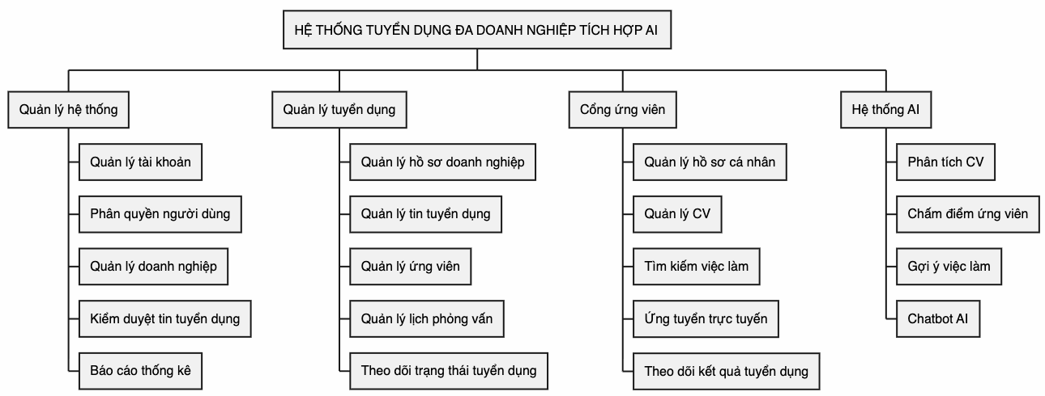
Hình 3.1-Biểu đồ phân cấp chức năng BFD

3.2. Yêu cầu về chức năng
Phần này hệ thống hoá các yêu cầu chức năng cốt lõi của “Hệ thống tuyển dụng cho doanh nghiệp” nhằm mục tiêu chuyển đổi số quy trình quản trị nhân sự. Dữ liệu được tổng hợp trực tiếp từ các phân hệ chức năng đã khảo sát tại Chương 2.
STT | Yêu cầu chức năng | Mô tả
1 | Quản lý Tài khoản & Phân quyền | Quản lý tài khoản Admin, Doanh nghiệp và Ứng viên
2 | Quản lý doanh nghiệp | Tiếp nhận đăng ký, xác thực và quản lý doanh nghiệp
3 | Quản lý tin tuyển dụng | Đăng tin, chỉnh sửa, đóng/mở tin tuyển dụng
4 | Kiểm duyệt tin tuyển dụng | Kiểm tra và phê duyệt tin tuyển dụng trước khi công khai
5 | Quản lý hồ sơ ứng viên | Lưu trữ, cập nhật và theo dõi hồ sơ ứng viên
6 | Tìm kiếm việc làm | Tìm kiếm theo vị trí, mức lương, địa điểm và kỹ năng
7 | Tìm kiếm ứng viên | Tìm kiếm theo kỹ năng, kinh nghiệm và trình độ
 | Quản lý phỏng vấn | Tạo lịch hẹn và cập nhật kết quả phỏng vấn
 | Báo cáo thống kê | Thống kê doanh nghiệp, ứng viên và hiệu quả tuyển dụng
 | Phân tích CV bằng AI | Bóc tách dữ liệu và đánh giá mức độ phù hợp
 | Chatbot AI | Hỗ trợ tra cứu và giải đáp tự động
Bảng 3.2-Yêu cầu về chức năng

3.3. Yêu cầu kỹ thuật/ Công nghệ sử dụng
Để hiện thực hoá kiến trúc phần mềm theo mô hình MVC và đảm bảo khả năng hiển thị tương thích đa thiết bị đã đề ra, hệ thống đề xuất áp dụng hệ sinh thái công nghệ chuẩn hoá sau:
Thành phần | Công nghệ đề xuất
Lớp hiển thị (Giao diện / View) | ReactJS
Lớp xử lý luận lý (Controller) | Node.js
Lớp dữ liệu (Model) | Supabase
Hệ thống Lưu trữ tệp tin (File Storage)

3.4. Yêu cầu tốc độ xử lý
Để đáp ứng trải nghiệm mượt mà và khả năng tải dữ liệu ổn định khi quản lý danh sách lớn dữ liệu, các chỉ số định lượng về tốc độ xử lý được cấu trúc như sau:
STT | Yêu cầu hiệu năng | Mô tả
1 | Thời gian phản hồi API | Hệ thống cần phản hồi tức thời đối với các thao tác truy vấn cơ bản, các tác vụ tính toán thông thường và chuyển đổi luồng xử lý.
2 | Thời gian tải trang giao diện | Giao diện hiển thị (View) cần được tối ưu hóa mã nguồn để tải ổn định, mượt mà các danh sách ứng viên và tin tuyển dụng được phân trang.
3 | Tốc độ xử lý Tải tệp (Upload CV) | Tiến trình tiếp nhận, kiểm tra an toàn và đồng bộ hóa tệp tài liệu CV (dung lượng < 10MB) lên máy chủ phải hoàn thành trong thời gian dưới 10 giây ở điều kiện mạng bình thường.
4 | Khả năng xử lý đồng thời | Kiến trúc phân tầng phải đảm bảo duy trì hiệu năng ổn định, không suy giảm tốc độ xử lí có tối thiểu từ 200 người dùng tương tác đồng thời.
5 | Độ sẵn sàng của hệ thống | Hạ tầng triển khai ứng dụng web phải duy trì hoạt động liên tục với cam kết tỷ lệ sẵn sàng vận hành đạt mức tối thiểu là 99% trong một tháng.
Bảng 3.4 - Yêu cầu tốc độ xử lý

CHƯƠNG 4: PHÂN TÍCH & THIẾT KẾ HỆ THỐNG

4.1. Thiết kế Kiến trúc Hệ thống (Architectural Design)
Để đáp ứng các yêu cầu phi chức năng về khả năng xử lý dữ liệu lớn chéo giữa hàng nghìn doanh nghiệp và ứng viên, hệ thống được thiết kế dựa trên sự kết hợp giữa mô hình MVC (Model-View-Controller) truyền thống và Kiến trúc Hướng dịch vụ (Service-Oriented Architecture - SOA).
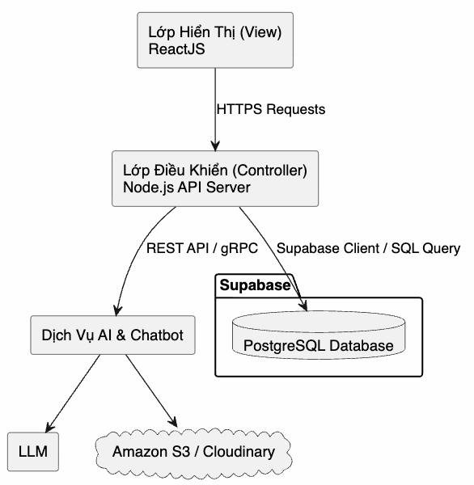

Hình 4.1 - Thiết kế Kiến trúc Hệ thống
4.1.1. Chi tiết chức năng các phân lớp công nghệ
- Lớp hiển thị (View - ReactJS): Được tổ chức thành các Single Page Application (SPA) riêng biệt ối ưu hóa giao diện hiển thị cho ba cổng người dùng: Admin Dashboard (Quản trị hệ thống), Business Dashboard (Doanh nghiệp), và Candidate Portal (Ứng viên). Lớp này chịu trách nhiệm quản lý trạng thái giao diện (State Management) và kết nối Client với Server thông qua giao thức HTTPS bảo mật.
- Lớp Luận lý & Điều khiển (Controller - Node.js): Đóng vai trò hạt nhân xử lý toàn bộ logic nghiệp vụ trung gian. Lớp này tiếp nhận các yêu cầu (Requests) từ phía Client, thực hiện kiểm tra xác thực thông qua mã token (JWT Auth), phân quyền truy cập, định tuyến dữ liệu, và gọi đến các dịch vụ xử lý dữ liệu hoặc dịch vụ AI tương ứng.
- Lớp Dữ liệu (Model - Supabase): Chịu trách nhiệm lưu trữ cấu trúc dữ liệu quan hệ cốt lõi của hệ thống thông qua các bảng. Đối với các tệp tin CV định dạng lớn (≤10MB), hệ thống tách biệt phần lưu trữ vật lý lên các dịch vụ lưu trữ đám mây chuyên dụng (như Amazon S3 hoặc Cloudinary) và chỉ lưu lại đường dẫn URL trong cơ sở dữ liệu Supabase nhằm tối ưu dung lượng và tốc độ truy vấn.
- Dịch vụ AI và Chatbot (AI Service Core): Được tách biệt hoàn toàn như một Microservice và kết nối thông qua REST API/gRPC. Định hướng thiết kế này giúp các tác vụ nặng như phân tích ngữ nghĩa CV hoặc xử lý hội thoại của Chatbot không chiếm dụng tài nguyên tính toán của máy chủ ứng dụng chính, bảo đảm hệ thống không bị giảm hiệu suất khi có hơn 200 người dùng đồng thời.
4.2. Biểu đồ Use Case Tổng quát và Chi tiết.
Biểu đồ Use Case tổng quát mô tả các chức năng chính của hệ thống tuyển dụng JobLink và mối quan hệ tương tác giữa các tác nhân với hệ thống. Hệ thống được thiết kế theo mô hình nền tảng tuyển dụng đa doanh nghiệp, trong đó ba tác nhân chính gồm Ứng viên, Doanh nghiệp và Quản trị viên cùng sử dụng các chức năng tương ứng với vai trò và quyền hạn của mình.
4.2.1. Biểu đồ UC01- Ứng tuyển công việc
Thuộc tính | Đặc Tả
Mã thuộc tính | UC01
Tác nhân | Ứng viên
Tên điều kiện | Ứng viên đã đăng nhập với vai trò Candidate. Tin tuyển dụng tồn tại và đang ở trạng thái hoạt động (Active).
Luồng chính | Bước 1: Ứng viên mở trang chi tiết tin tuyển dụng.  Bước 2: Chọn chức năng Ứng tuyển.  Bước 3: Chọn CV đã có hoặc tải lên CV mới và nhập Cover Letter (nếu có).  Bước 4: Hệ thống xác thực thông tin người dùng.  Bước 5: Kiểm tra ứng viên chưa từng ứng tuyển vào tin tuyển dụng này.  Bước 6: Hệ thống tạo hồ sơ ứng tuyển với trạng thái Pending.  Bước 7: Thông báo ứng tuyển thành công cho ứng viên.
Luồng ngoại lệ | E1: Người dùng chưa đăng nhập hoặc Token không hợp lệ → yêu cầu đăng nhập lại.  E2: Tin tuyển dụng không tồn tại hoặc đã đóng → thông báo không thể ứng tuyển.  E3: Ứng viên đã ứng tuyển trước đó → thông báo ứng tuyển trùng.  E4: File CV không đúng định dạng hoặc vượt dung lượng cho phép.  E5: Xảy ra lỗi cơ sở dữ liệu → thông báo hệ thống đang bận.
Bảng 4.2.1 - Đặc tả Use Case UC-01 – Ứng tuyển công việc

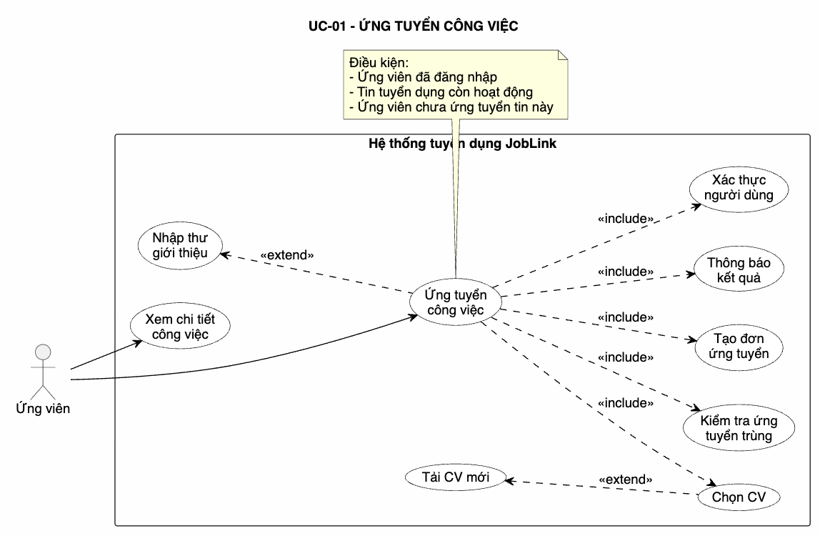
Hình 4.2.1 - Biểu đồ UC01-Ứng tuyển công việc
4.2.2. Biểu đồ UC03 - Mua và kích hoạt gói
Thuộc tính | Đặc tả
Mã Use Case | UC03
Tác nhân | Doanh nghiệp, Quản trị viên
Tiền điều kiện | Doanh nghiệp đã đăng nhập và có tài khoản hợp lệ. Gói dịch vụ còn hiệu lực trên hệ thống. Quản trị viên có quyền duyệt thanh toán.
Luồng chính | Bước 1: Doanh nghiệp chọn gói dịch vụ và phương thức thanh toán.  Bước 2: Hệ thống tạo bản ghi Payment với trạng thái Pending và sinh Transaction Code.  Bước 3: Doanh nghiệp thực hiện thanh toán theo hướng dẫn.  Bước 4: Quản trị viên kiểm tra thông tin giao dịch.  Bước 5: Quản trị viên xác nhận thanh toán thành công.  Bước 6: Hệ thống cập nhật trạng thái Payment = Completed.  Bước 7: Hệ thống tạo Subscription với trạng thái Active và tính ngày hết hạn (expires_at) dựa trên duration_days của gói dịch vụ.  Bước 8: Hệ thống thông báo kích hoạt gói thành công cho doanh nghiệp.
Luồng ngoại lệ | E1: Doanh nghiệp chưa đăng nhập hoặc phiên đăng nhập hết hạn → yêu cầu đăng nhập lại.  E2: Gói dịch vụ không tồn tại hoặc đã ngừng cung cấp → thông báo lỗi.  E3: Thanh toán không thành công hoặc không tìm thấy giao dịch → Payment giữ trạng thái Pending hoặc chuyển Failed.  E4: Quản trị viên từ chối giao dịch → Payment chuyển Failed, không tạo Subscription.  E5: Lỗi hệ thống hoặc cơ sở dữ liệu → giao dịch bị hủy và ghi log lỗi.
Bảng 4.2.2 - Đặc tả Use Case UC03 – Mua và kích hoạt gói

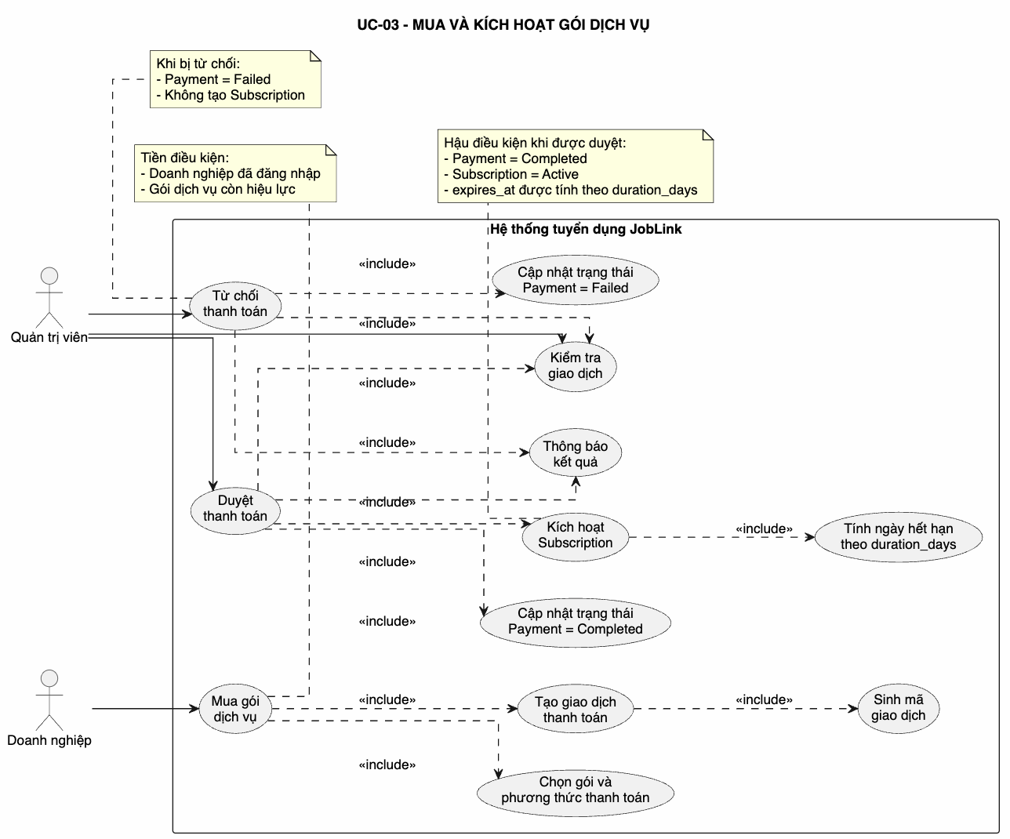
4.2.2 - Đặc tả Use Case UC03 – Mua và kích hoạt gói
4.2.3. Biểu đồ UC04 - Phân tích phù hợp CV–Job
Thuộc tính | Đặc tả
Mã Use Case | UC04
Tác nhân | Ứng viên, Dịch vụ AI
Tiền điều kiện | Ứng viên đã đăng nhập. Hồ sơ ứng viên (CV) và tin tuyển dụng tồn tại trên hệ thống. Dịch vụ AI hoạt động bình thường.
Luồng chính | Bước 1: Ứng viên chọn chức năng Phân tích mức độ phù hợp trên trang chi tiết việc làm.  Bước 2: Hệ thống lấy thông tin hồ sơ ứng viên (kỹ năng, kinh nghiệm, học vấn) và thông tin công việc (mô tả, yêu cầu tuyển dụng).  Bước 3: Hệ thống chuẩn hóa và kết hợp dữ liệu để gửi đến AI Service thông qua API /match.  Bước 4: AI Service sinh Embedding cho CV và mô tả công việc.  Bước 5: AI Service tính Cosine Similarity để xác định mức độ tương đồng.  Bước 6: AI Service trả về điểm phù hợp (0–100) và nhãn đánh giá (Ví dụ: Thấp, Trung bình, Cao).  Bước 7: Hệ thống hiển thị kết quả phân tích cho ứng viên.
Luồng ngoại lệ | E1: Hồ sơ ứng viên không tồn tại hoặc chưa tải CV → yêu cầu cập nhật hồ sơ.  E2: Tin tuyển dụng không tồn tại hoặc đã bị xóa → thông báo lỗi.  E3: Thiếu dữ liệu cần thiết (kỹ năng, kinh nghiệm hoặc mô tả công việc) → không thể phân tích.  E4: AI Service không phản hồi hoặc xảy ra lỗi xử lý → thông báo hệ thống đang bận và yêu cầu thử lại sau.
Bảng 4.2.3 - Đặc tả Use Case UC04 – Phân tích phù hợp CV-JOB
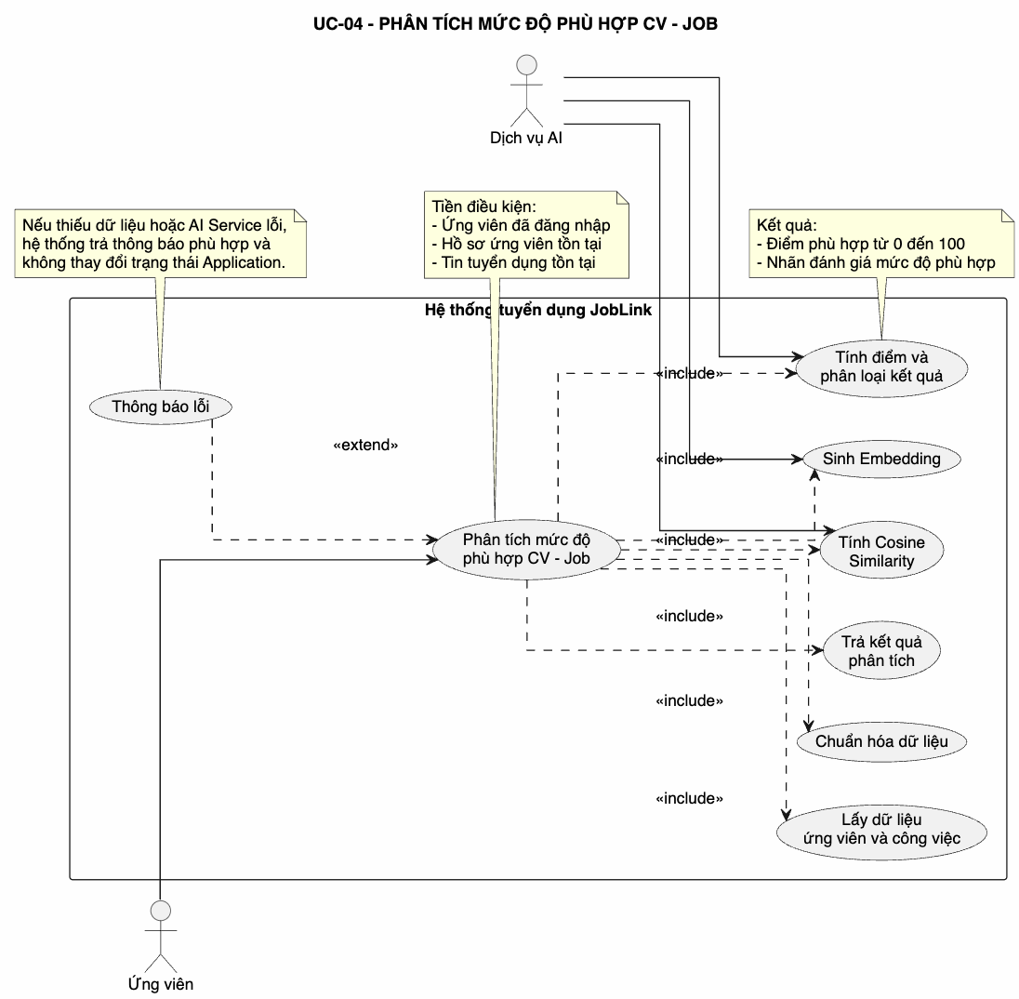
Hình 4.2.3 - Đặc tả Use Case UC04 – Phân tích phù hợp CV-JOB
4.3. Thiết kế Cơ sở dữ liệu (Database Design)

4.3.1. Sơ đồ mối quan hệ giữa các thực thể cốt lõi

Hệ thống vận hành theo mô hình sàn giao dịch trung gian, nơi Ứng viên và Doanh nghiệp kết nối với nhau thông qua thực thể cầu nối là Tin tuyển dụng và Hồ sơ ứng tuyển. Dưới đây là cấu trúc logic của các bảng dữ liệu chính để hiện thực hóa mối quan hệ này:
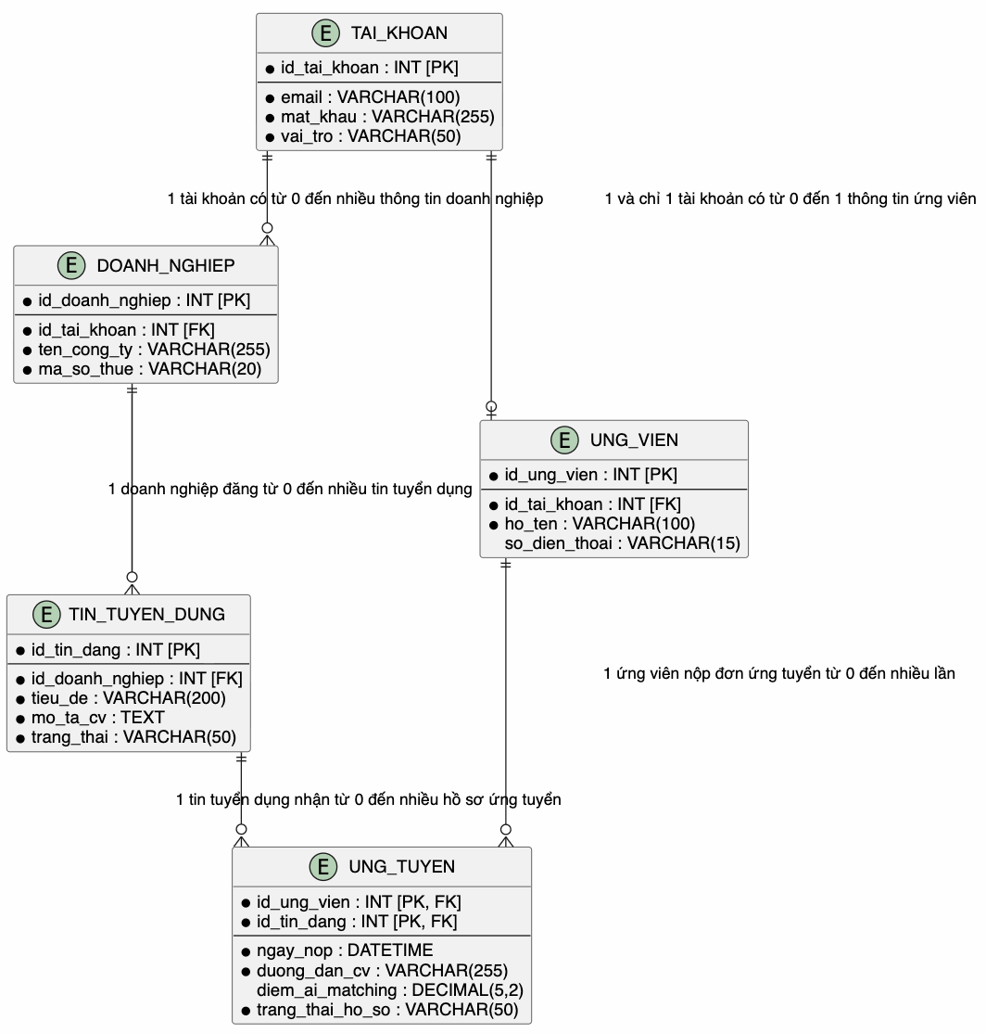

Hình 4.2.1 - Sơ đồ mối quan hệ giữa các thực thể cốt lõi

4.3.2. Đặc tả chi tiết cấu trúc các bảng dữ liệu hệ thống
1. Bảng TAI_KHOAN (Lưu trữ thông tin định danh và quyền truy cập)
Tên trường | Kiểu dữ liệu | Thuộc tính | Mô tả
id_tai_khoan | INT | PRIMARY KEY, AUTO_INCREMENT | Mã định danh duy nhất của doanh nghiệp.
email | VARCHAR(100) | UNIQUE, NOT NULL | Email dùng để đăng nhập hệ thống.
mat_khau | VARCHAR(255) | NOT NULL | Mật khẩu tài khoản đã được mã hoá
vai_tro | ENUM | 'ADMIN', 'ENTERPRISE', 'CANDIDATE' | Phân cấp phân quyền nhóm người dùng.
trang_thai | ENUM | 'ACTIVE', 'PENDING', ‘LOCKED' | Trạng thái hoạt động phục vụ kiểm duyệt của Admin.
- Bảng DOANH_NGHIEP (Quản lý hồ sơ pháp lý và thông tin nhà tuyển dụng)
Tên trường | Kiểu dữ liệu | Thuộc tính | Mô tả
id_doanh_nghiep | INT | PRIMARY KEY, AUTO_INCREMENT | Mã định danh duy nhất của tài khoản.
id_tai_khoan | INT | FOREIGN KEY, NOT NULL | Liên kết tới bảng TAI_KHOAN.
ten_cong_ty | VARCHAR(255) | NOT NULL | Tên doanh nghiệp hiển thị công khai trên sàn.
ma_so_thue | VARCHAR(20) | UNIQUE, NOT NULL | Mã số thuế phục vụ xác minh tính pháp lý.
logo_url | VARCHAR(255) | NULL | Đường dẫn file ảnh logo thương hiệu lưu trên đám mây.
linh_vuc | VARCHAR(150) | NOT NULL | Lĩnh vực hoạt động chính của doanh nghiệp.
- Bảng UNG_VIEN (Quản lý thông tin hồ sơ người tìm việc)
Tên trường | Kiểu dữ liệu | Thuộc tính | Mô tả
id_ung_vien | INT | PRIMARY KEY, AUTO_INCREMENT | Mã định danh duy nhất của ứng viên.
id_tai_khoan | INT | FOREIGN KEY, NOT NULL | Liên kết tới bảng TAI_KHOAN.
ho_ten | VARCHAR(100) | NOT NULL | Họ và tên đầy đủ của ứng viên.
so_dien_thoai | VARCHAR(15) | NULL | Số điện thoại liên hệ trực tiếp.
cv_goc_url | VARCHAR(255) | NULL | Đường dẫn lưu trữ file CV gốc mặc định.
- Bảng TIN_TUYEN_DUNG (Quản lý các bài đăng tuyển dụng công khai)
Tên trường | Kiểu dữ liệu | Thuộc tính | Mô tả
id_tin_dang | INT | PRIMARY KEY, AUTO_INCREMENT | Mã định danh duy nhất của tin tuyển dụng.
id_doanh_nghiep | INT | FOREIGN KEY, NOT NULL | Doanh nghiệp chủ quản sở hữu tin đăng.
tieu_de | VARCHAR(200) | NOT NULL | Tiêu đề vị trí công việc cần tuyển dụng.
mo_ta_cv | TEXT | NOT NULL | Mô tả công việc, quyền lợi và mức lương đãi ngộ.
yeu_cau_ky_nang | TEXT | NOT NULL | Danh sách từ khóa kỹ năng để AI đối chiếu dữ liệu.
status_approved | ENUM | 'PENDING', 'APPROVED', 'REJECTED' | Trạng thái kiểm duyệt tin đăng của hệ thống Admin.
status_active | ENUM | 'OPEN', 'CLOSED' | Trạng thái đóng/mở tin của chính doanh nghiệp.
- Bảng trung gian UNG_TUYEN (Lưu lịch sử ứng tuyển và kết quả đánh giá thông minh)
Tên trường | Kiểu dữ liệu | Thuộc tính | Mô tả
id_ung_vien | INT | PRIMARY KEY, FOREIGN KEY | Ứng viên nộp hồ sơ.
id_tin_dang | INT | PRIMARY KEY, FOREIGN KEY | Tin tuyển dụng được nhắm tới.
ngay_nop | DATETIME | NOT NULL | Thời gian ứng viên thực hiện nộp đơn.
duong_dan_cv | VARCHAR(255) | NOT NULL | Tệp CV cụ thể ứng viên sử dụng khi nộp vị trí đó.
diem_ai_matching | DECIMAL(5,2) | DEFAULT 0.00 | Điểm tương thích (%) do AI trích xuất phân tích.
trang_thai_pipeline | ENUM | 'NEW', 'REVIEWING', 'INTERVIEW', 'PASSED', 'REJECTED' | Tiến trình xử lý hồ sơ độc lập của doanh nghiệp.

4.4. Thiết kế Luồng Xử lý Hệ thống (Sequence Diagrams)

4.4.1. Sơ đồ tuần tự: Quy trình ứng tuyển trực tuyến và Phân tích CV tự động bằng AI
Sơ đồ mô tả chi tiết luồng xử lý không đồng bộ (Asynchronous) khi ứng viên nộp hồ sơ, giúp hệ thống không bị nghẽn mạch API khi tải và bóc tách dữ liệu lớn.
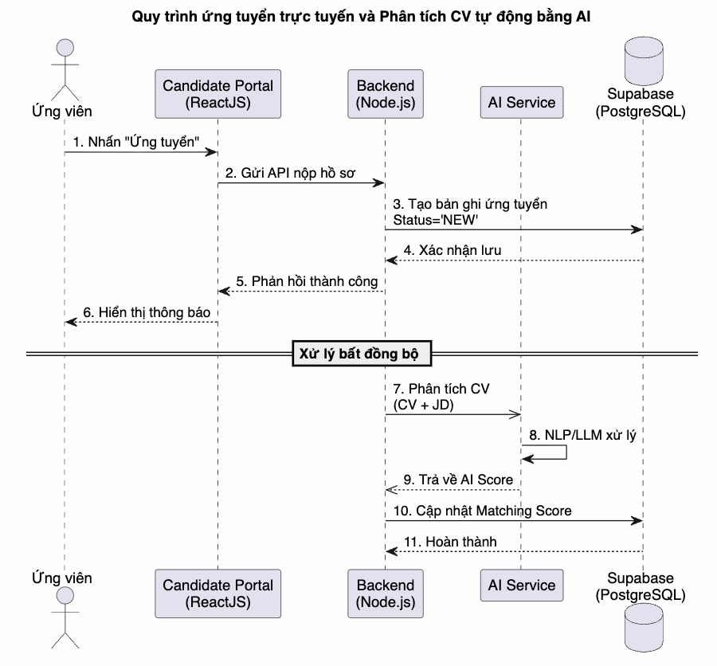

Hình 4.4.1 - Sơ đồ tuần tự: Quy trình ứng tuyển trực tuyến và Phân tích CV tự động bằng AI
Giải trình bước đi ngầm (7 đến 11): Sau khi Backend trả về mã trạng thái thành công cho Ứng viên để giải phóng giao diện (<2 giây), hệ thống mới kích hoạt một worker gọi ngầm sang máy chủ AI. Dịch vụ AI thực hiện bóc tách khối văn bản từ PDF/DOCX, trích xuất cấu trúc các trường kỹ năng, so khớp ngữ nghĩa dựa trên các trọng số yêu cầu của tin tuyển dụng (JD) rồi cập nhật ngược lại điểm số diem_ai_matching vào hệ thống mà không làm ảnh hưởng tới tiến độ sử dụng mạng của người dùng.

4.4.2. Sơ đồ tuần tự: Tương tác thời gian thực với Trợ lý ảo Chatbot AI phục vụ tìm việc
Sơ đồ dưới đây mô tả cách thức Chatbot AI tích hợp kỹ thuật RAG để tiếp nhận ngôn ngữ tự nhiên từ ứng viên, phân tích cú pháp dữ liệu cấu trúc và trả về danh sách việc làm chính xác theo thời gian thực.

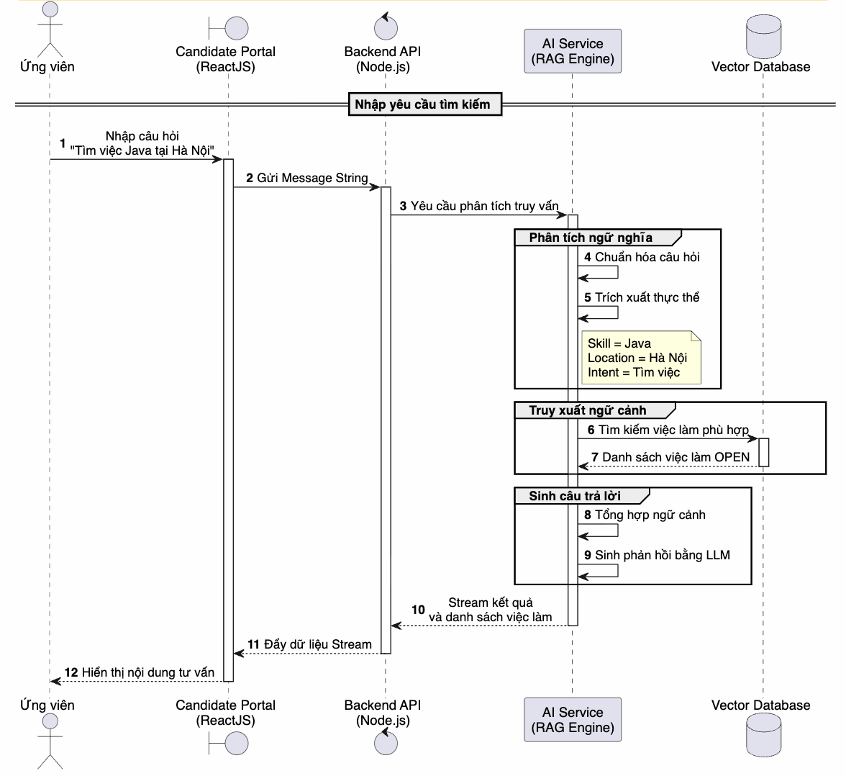 Hình 4.4.2 - Sơ đồ tuần tự: Tương tác thời gian thực với Trợ lý ảo Chatbot AI phục vụ tìm việc

4.5. Đánh giá tính Logic và Sự Toàn vẹn Hệ thống

- Thiết kế kiến trúc và mô hình dữ liệu tại chương 4 đã giải quyết trọn vẹn và hiện thực hóa các bài toán nghiệp vụ phức tạp đã khảo sát ở Chương 2:

- Tính bảo mật và độc lập dữ liệu: Do hệ thống là sàn kết nối trung gian, tính cô lập dữ liệu quản trị giữa các doanh nghiệp đối tác được giải quyết triệt để nhờ cấu trúc khóa ngoại chặt chẽ liên kết qua bảng UNG_TUYEN. Doanh nghiệp A tuyệt đối không thể truy vấn hay nhìn thấy hồ sơ ứng viên của doanh nghiệp B trừ khi ứng viên đó chủ động nhấn nút nộp đơn trực tuyến vào đúng tin tuyển dụng của doanh nghiệp A.
- Sự tối ưu trong hiệu năng tính toán AI: Nhờ phân lớp dịch vụ xử lý AI thành một Microservice độc lập kết hợp cơ chế xử lý không đồng bộ (Asynchronous Worker), hệ thống dễ dàng đảm bảo thời gian phản hồi API thông thường dưới 1 giây, thời gian phản hồi hội thoại Chatbot dưới 3 giây, hoàn toàn đạt các chỉ số hiệu năng phi chức năng nghiêm ngặt đã cam kết ở Chương 2.

